GRUPPO PENSIONATI A2A


Associazione Pensionati A2A con il contributo della fondazione ASM-BRESCIA

Organizza visita al Duomo di Monza al Museo e centro storico della città 12 maggio 2018
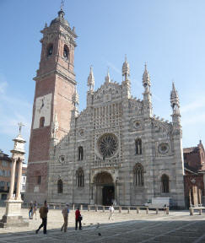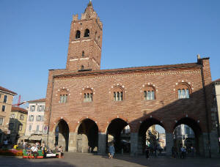  Il Duomo di Monza si affaccia sull'omonima piazza del centro storico di Monza. Fu la Regina Teodolinda ad ordinarne  la prima costruzione. Il campanile, eretto nel XVII secolo, è stato recentemente restaurato.  Il Duomo ospita lo storico Museo.  L'Arengario di Monza si trova nel centro storico, in piazza Roma, punto da cui partono le vie principali dell'area pedonale. È l'antico Palazzo Comunale di Monza, costruito nel XIII secolo.  Inizialmente era privo della torre e della "Parlera", il balcone da cui si affacciavano i governanti per parlare alla popolazione.  Torre viscontea in via Azzone Visconti.  È l'unico resto del Castello di Monza fatto erigere, con le mura della città, da Galeazzo Visconti nel XIV secolo e  demolito nel 1807.  La torre sorge in riva al fiume Lambro ed è ben conservata: sono tuttora visibili le feritoie del ponte levatoio,  una bifora e uno stemma spagnolo.  Programma  Ritrovo presso ore 09,00 |  |  | 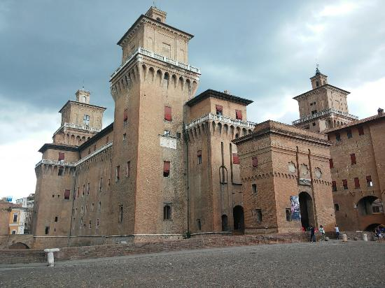  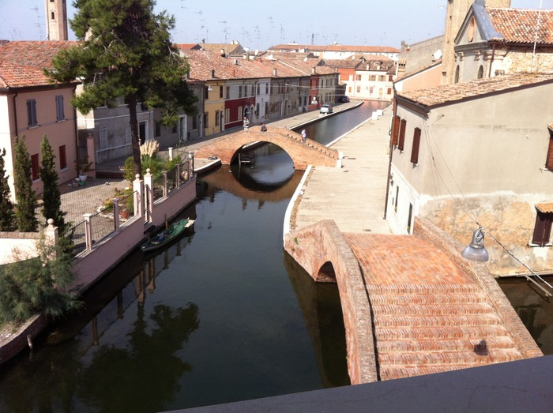
QUOTA DI PARTECIPAZIONE SOCI e AGGREGATI € 10,00 QUOTA DI PARTECIPAZIONE ESTERNI € 20,00

-------------------------------------------------------------------------------------------------------------------
Le prenotazioni dovranno essere fatte entro il 15/04/2018
Ricordiamo che i nostri uffici sono aperti a settimane alterne secondo tabella in Vostro possesso:
Mercoledì al mattino in via SUARDI 26 – tel. 035 351259
Giovedì al pomeriggio in via MORONI – tel. 035 351653

Oppure contattare:
sig. BARACHETTI VITTORIO – cell. 3388136602
sig. ALVANINI CLAUDIO - cell. 3351231821

INFO EMAIL info@pensionatia2abergamo.it

IL DIRETTIVO

GRUPPO PENSIONATI A2A Bergamo Via SUARDI TEL. 035 351259 VIA MORONI TEL .035 351653 info@pensionatia2abergamo.it - www.pensionatia2abergamo.it

